Dokumentasi Halaman Web & Route

Berikut adalah dokumentasi setiap halaman web beserta route pada aplikasi Gaharu App. Setiap halaman dilengkapi dengan deskripsi, URL, method, dan gambar (screenshot).

1. Registrasi
- URL: /register
- Method: GET, POST
- Deskripsi: Halaman untuk pendaftaran user baru ke aplikasi.
- Screenshot:
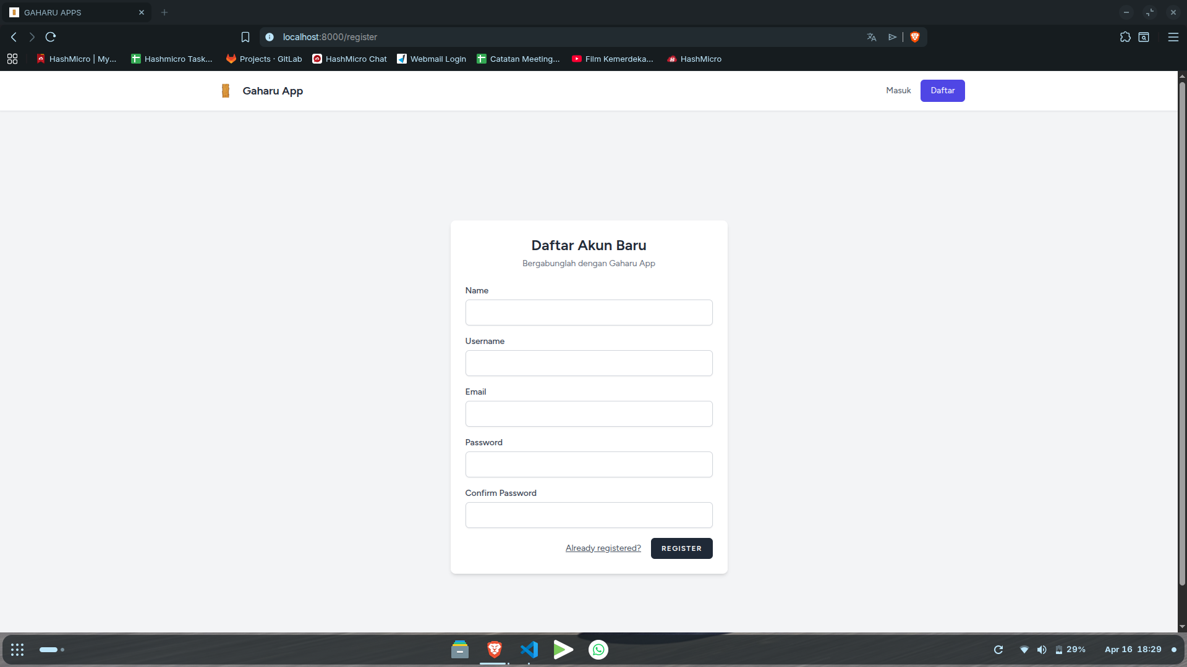

2. Login
- URL: /login
- Method: GET, POST
- Deskripsi: Halaman login untuk masuk ke aplikasi.
- Screenshot:
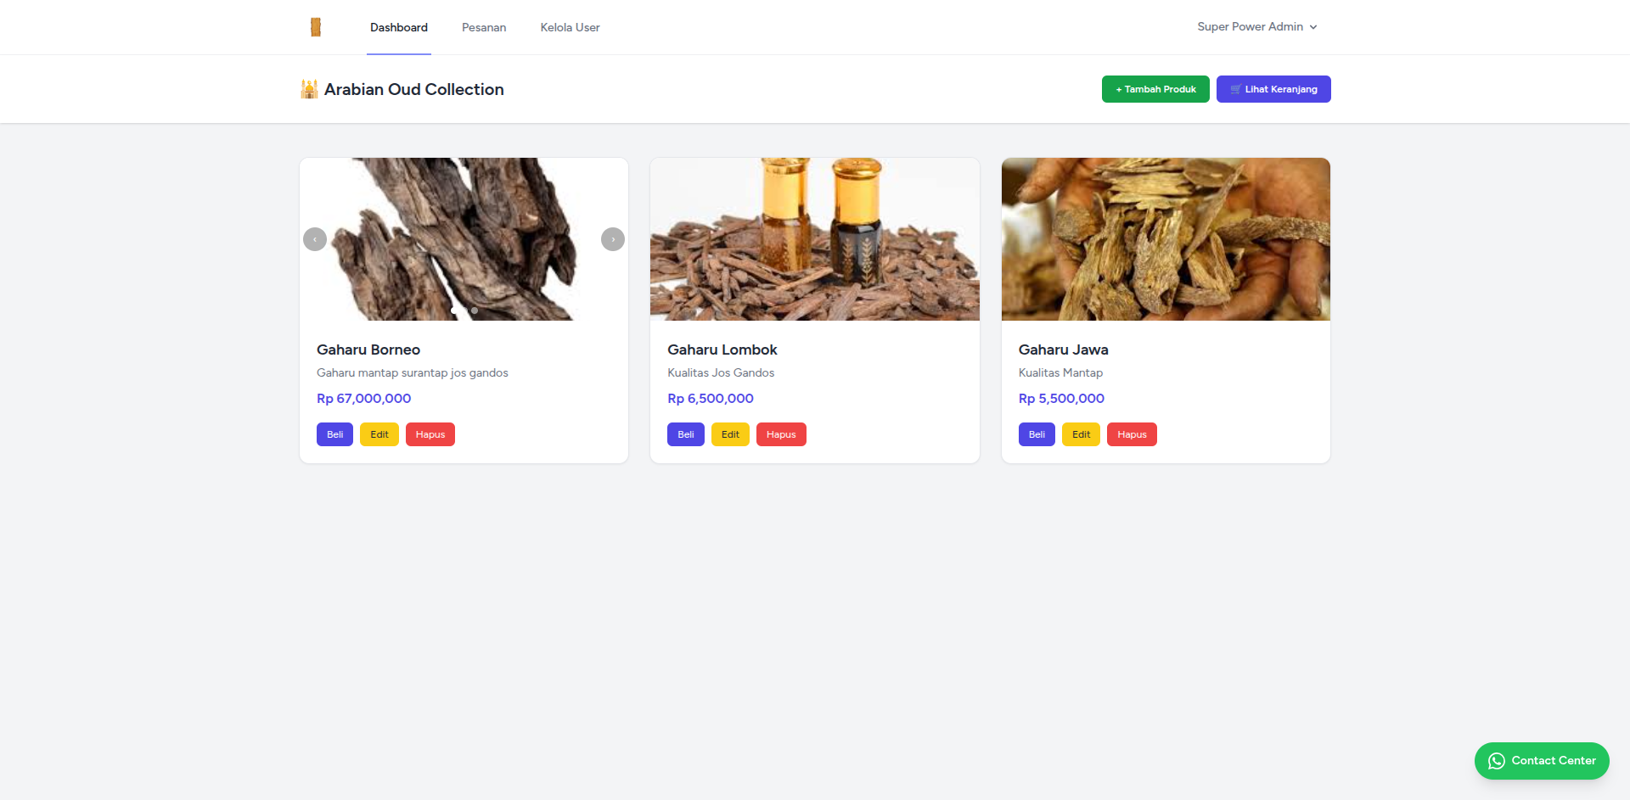

3. Dashboard (Super Admin)
- URL: /dashboard
- Method: GET
- Deskripsi: Halaman utama setelah login, menampilkan daftar produk dan jumlah item di keranjang.
- Screenshot:
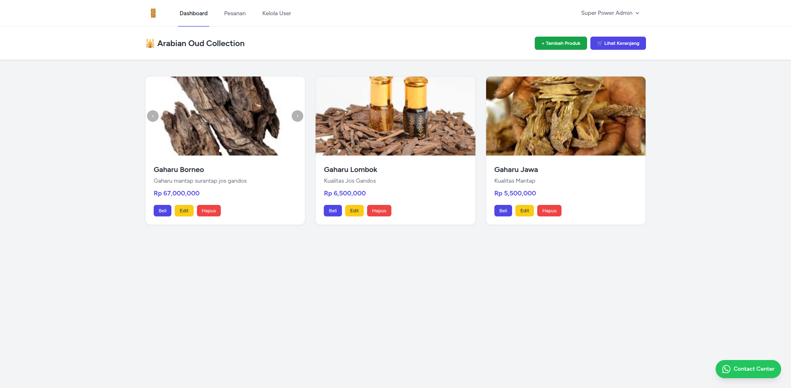

4. Dashboard (User Customer)
- URL: /dashboard
- Method: GET
- Deskripsi: Tampilan dashboard untuk user biasa (bukan Super Admin). Fitur yang tersedia lebih terbatas, hanya bisa melihat produk, menambah ke keranjang, dan melakukan pemesanan. Tidak ada menu tambah/edit/hapus produk, manajemen user, atau fitur admin lainnya.
- Screenshot:
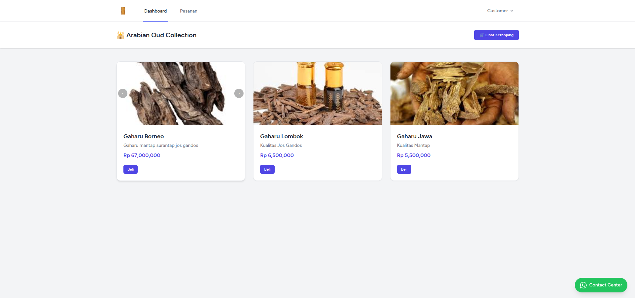

5. Keranjang
- URL: /cart
- Method: GET
- Deskripsi: Menampilkan isi keranjang belanja user.
- Screenshot:
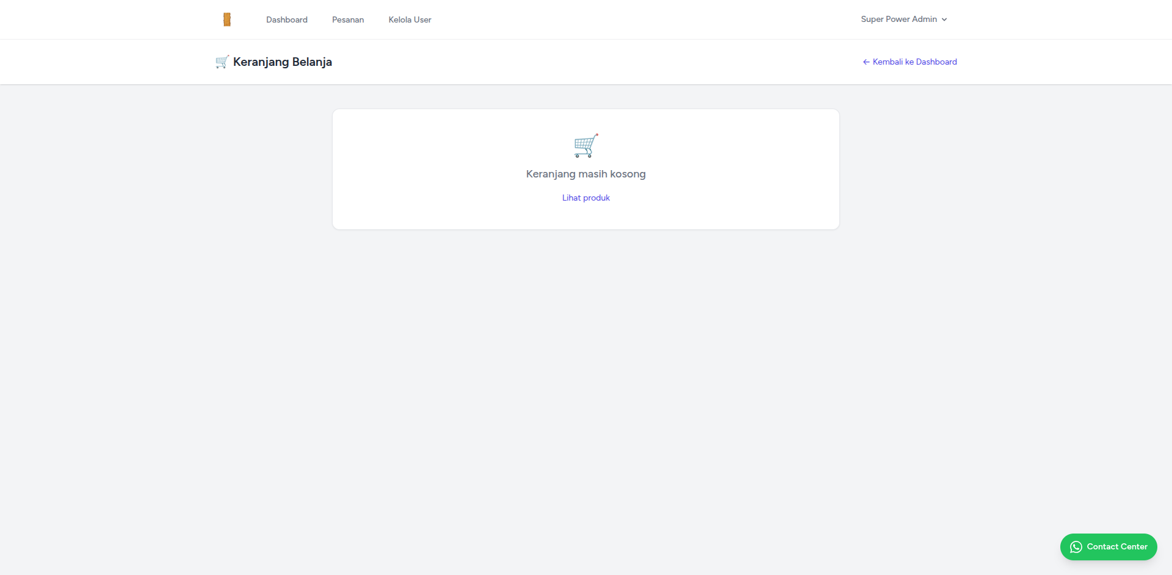
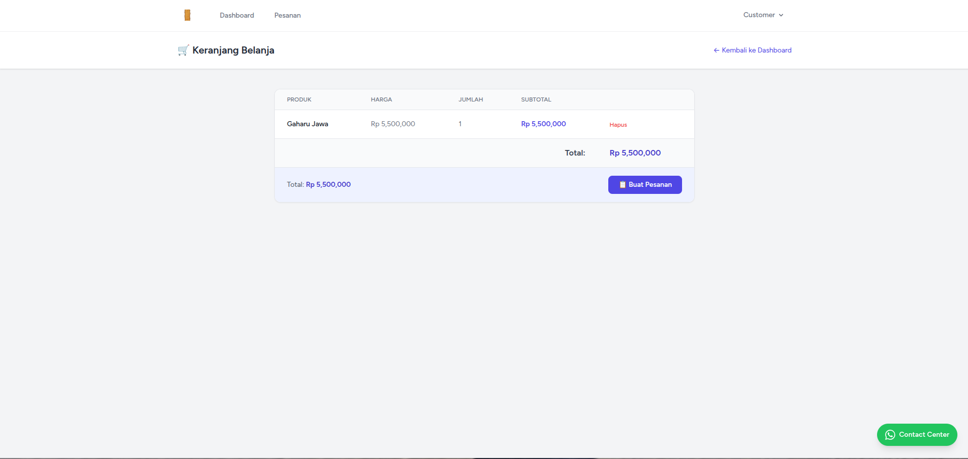

6. Tambah Produk
- URL: /produk/tambah
- Method: GET, POST
- Deskripsi: Halaman untuk menambah produk baru (khusus super admin).
- Screenshot:
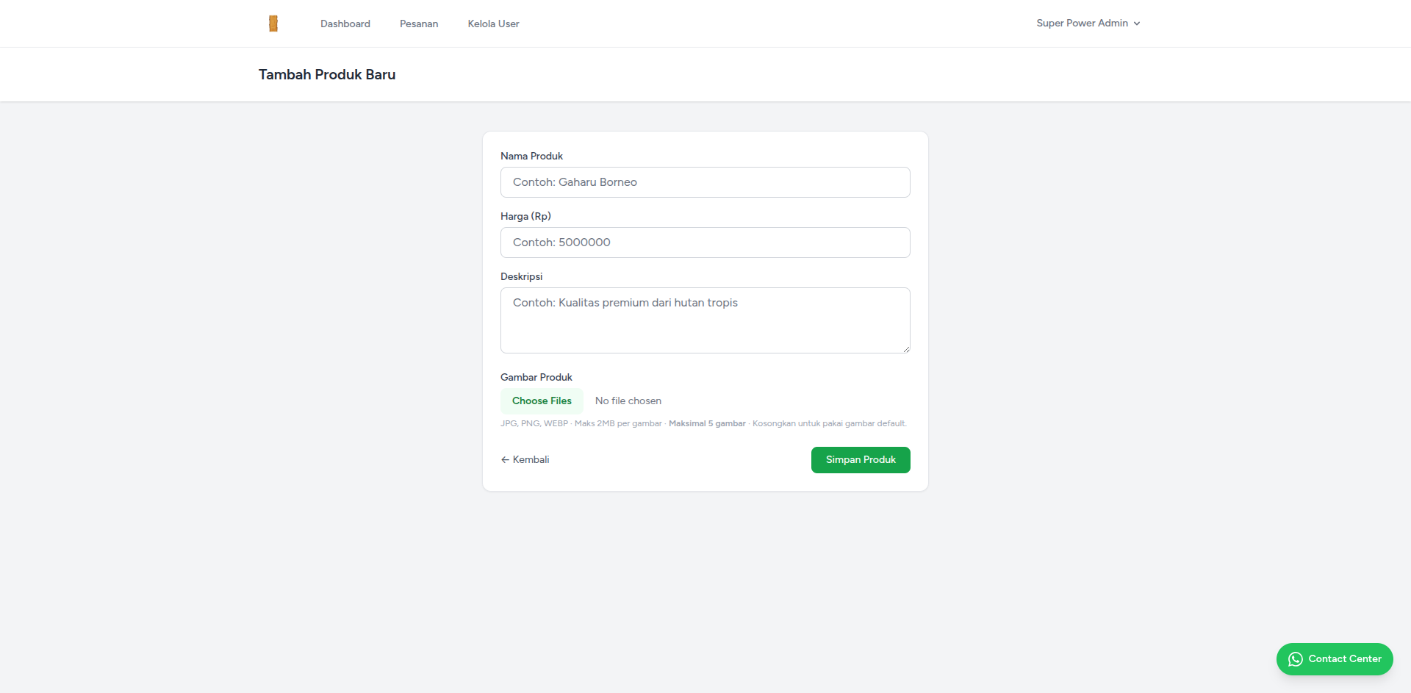

7. Edit Produk
- URL: /edit/{id}
- Method: GET
- Deskripsi: Halaman untuk mengedit produk (khusus super admin).
- Screenshot:
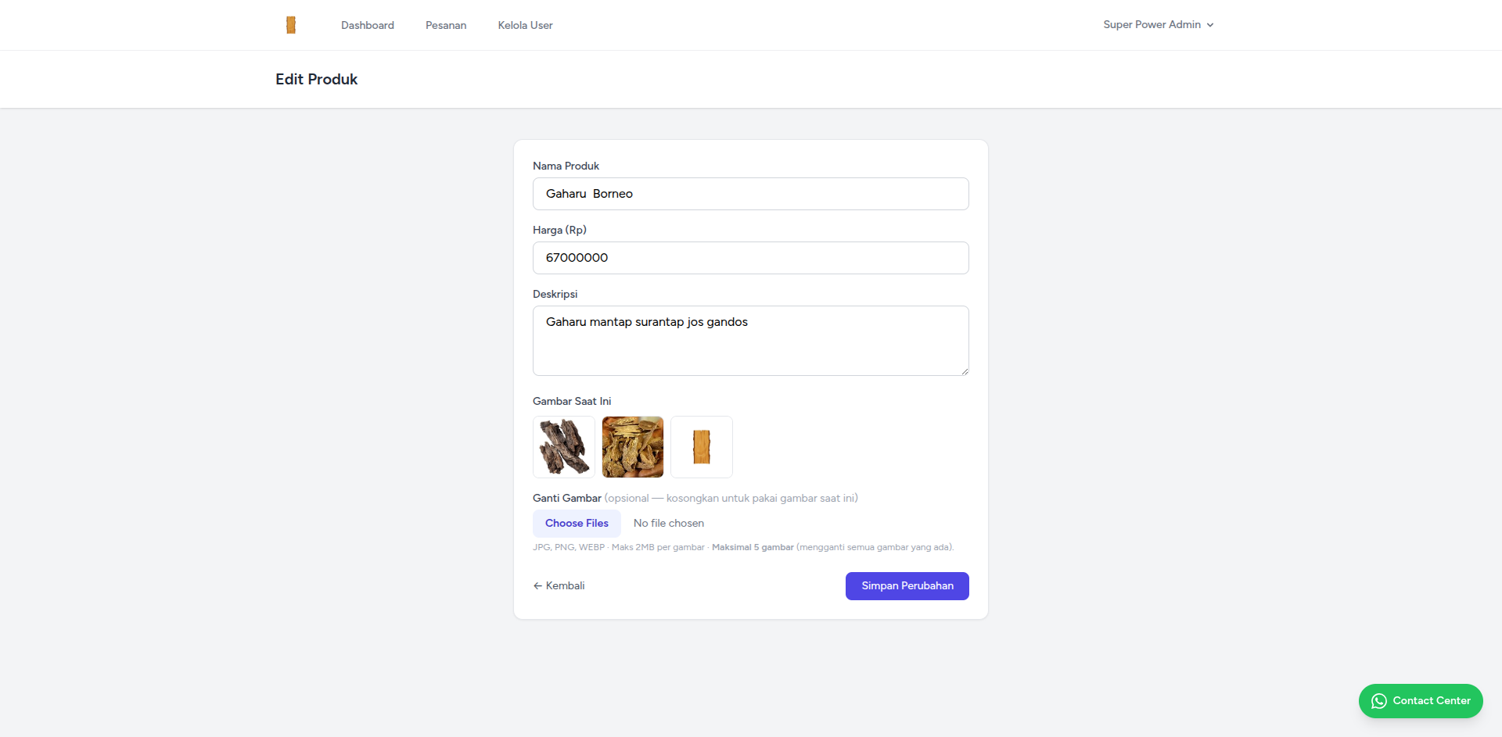

8. Beli
- Deskripsi: Muncul dialog untuk konfirmasi jumlah produk yang akan dibeli.
- Screenshot:
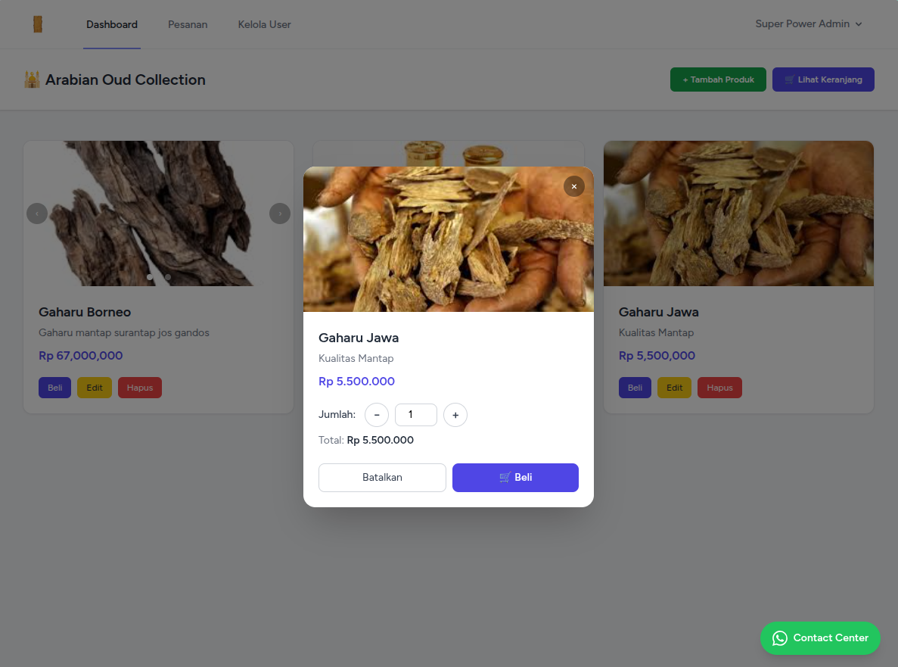

9. Profil
- URL: /profile
- Method: GET, PATCH, DELETE
- Deskripsi: Halaman pengaturan profil user.
- Screenshot:
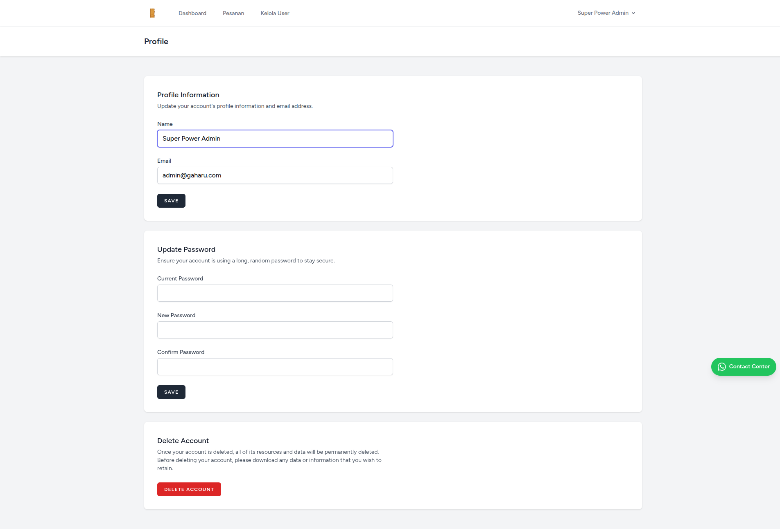

10. Kelola User (Super Admin)
- URL: /admin/users
- Method: GET, POST, PUT, DELETE
- Deskripsi: Halaman manajemen user (khusus super admin).
- Screenshot:
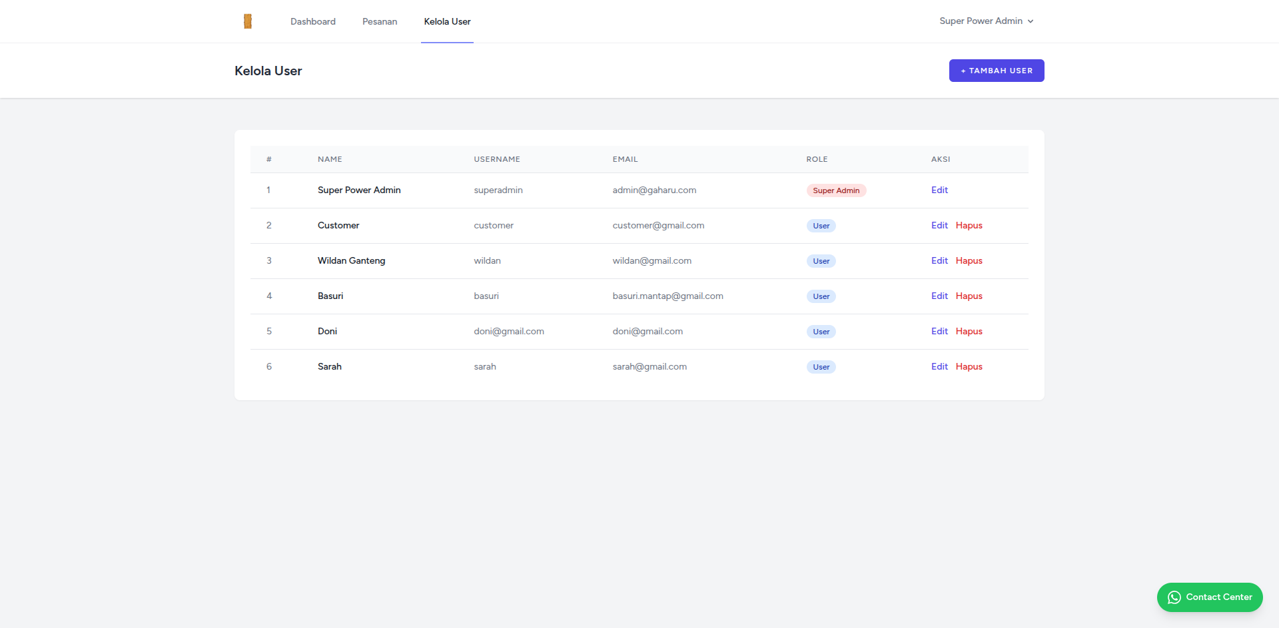

10a. Edit User (Super Admin)
- URL: /admin/users/{user}/edit
- Method: GET
- Deskripsi: Halaman untuk mengedit data user (khusus super admin). Admin dapat mengubah nama, email, role, dan data lain user.
- Screenshot:

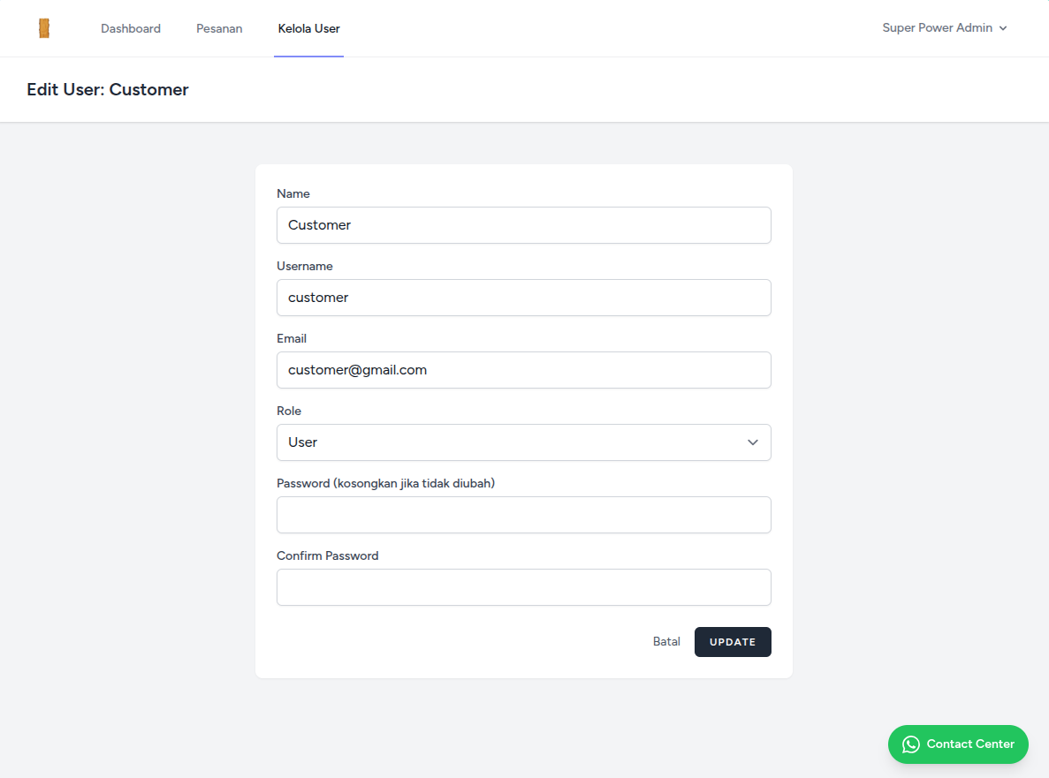

10b. Tambah User (Super Admin)
- URL: /admin/users/{user}/edit
- Method: GET
- Deskripsi: Halaman untuk mengedit data user (khusus super admin). Admin dapat mengubah nama, email, role, dan data lain user.
- Screenshot:
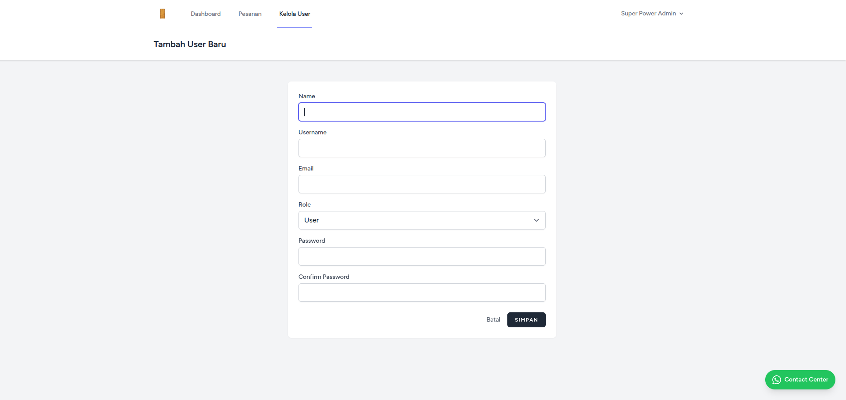

11. Konfirmasi Hapus Data
- Produk: Pesan konfirmasi: Hapus produk ini?
- User: Pesan konfirmasi: Hapus user ini? (asumsi pesan serupa, sesuaikan jika berbeda di aplikasi)
- Pesanan: Pesan konfirmasi: Hapus pesanan ini? (asumsi pesan serupa, sesuaikan jika berbeda di aplikasi)

12. Fitur User Biasa (Non Super Admin)
- Keranjang: User dapat menambah produk ke keranjang dan melihat isi keranjang.
- Pemesanan: User dapat melakukan pemesanan produk dari keranjang.
- Profil: User dapat mengakses dan mengedit profil sendiri.
- Tidak Ada Akses: Menu tambah produk, edit produk, hapus produk, dan manajemen user tidak tersedia untuk user biasa.

Catatan: Pesan konfirmasi muncul sebagai dialog browser (bukan modal HTML), sehingga tidak dapat diambil screenshot-nya secara otomatis.

